Комплексные системы автоматизации склада CWMS3000 e-mail:info@cwms3000.ru http://www.cwms3000.ru | 


Инструкция по настройке рассылки

Оглавление
Решение 3

Инструкция по рассылке

Решение
- Для настройки рассылки необходимо внести в реестр \HKEY_CURRENT_USER\Software\CWMS3000\ следующие данные
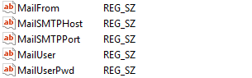
- MailFrom – указывать почту отправителя
- MailSMTPHost – указываем SMPT сервер
- MailSMTPPort – указываем порт SMTP сервера
- MailUser – Логин
- MailUserPwd – Пароль

- После чего проверяем рассылку тестовым сообщением, нажав кнопку «Test Mail»
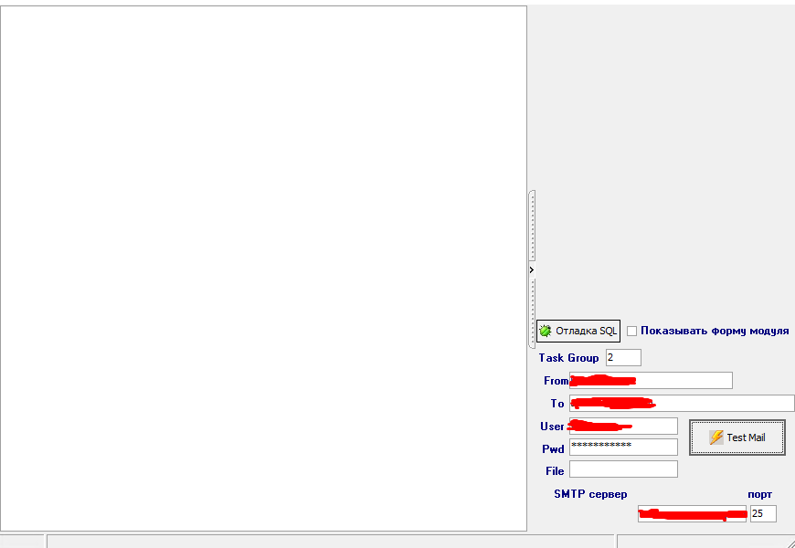
- Проверяем входящие.

